 派約里亞．小巨匠幼兒園

Teacher：Uni陳淑珍 Period：2025/06/30~07/04 Class：Peach
Time | 星期一  Mon | 星期二  Tue | 星期三  Wed | 星期四  Thu | 星期五  Fri
09:30  /  10:10 | Chinese | Creative Math | Writing | Human Ecology | PE
09:30  /  10:10 | 燈籠魚  ＊辨別注音符號並  唸出「ㄉ」和「ㄥ」  ＊主動朗讀課文  ＊認識燈籠魚  ＊依正確筆順寫出  注音 | 左邊和右邊  ＊能正確辨別方位  ＊方位趣味遊戲  ＊課本引導 | v練習  ＊認識字母V和v  ＊能唸出v及發音  ＊依筆順描v字母  ＊複習字母V  ＊Voc：vest | 腳踏車的發明  ＊認識腳踏車的構  造及方便性  ＊活動：騎車去  ＊學習等待及配合  活動規則 | 有氧階梯板運動  ＊器材：階梯板  ＊肢體協調運用  與手眼協調  ＊遵守活動規則  並注意安全
10:10  /  10:50 | Language Art | Language Art | Orff | Language Art（Phonics） | Language Art
10:10  /  10:50 | Lesson 9  Sickness  Voc: cough, fever, runny nose headache,  stomachache,  earache,toothache  SP:  What’s the matter?  I have a/an _____ | Lesson 9  Sickness  TPR:  Cover your mouth.  Get a tissue.  Blow your nose.  Wipe your nose. | 音樂花園  ＊名曲欣賞『看!迷人的春天』  ＊介紹音樂家～  卡爾‧奧福  ＊以三種樂器配合音樂輪奏 | Phonics L11  -ox /-oy, -ow/-aw  Voc: all | Lesson 9  Sickness  Voc, SP & TPR review  ＊Listening Exercise
10:50  /  11:30 | Language Art | Potential Development | Chinese | Creative Math | Human Ecology
10:50  /  11:30 | Music and Body Movement  Songs  ＊隨節拍進行律動  ＊音樂欣賞  ＊能專注於活動 | Houses  ＊認識各式各樣的  房子  ＊專注觀看示範  ＊正確拿取教具數  量進行組裝.收拾 | 小小燈光師  ＊學習幫他人  ＊認識國字「燈」  及造詞  ＊找尋國字的樂趣 | 認識位置  ＊正確指出左邊  ＊描繪自己的左手  ＊能理解題目並完  成習題 | 交通工具的演變  ＊認識從古至今的交通工具  ＊喜歡發明和創造  ＊能專注參與活動
14:30  /  15:10 | Human Ecology | Human Ecology | Human Ecology | Language Art（Phonics） | Human Ecology
14:30  /  15:10 | 無交通工具的時候  ＊了解早期人類的通行方法  ＊能參與主題討論  ＊培養主動分享和  傾聽的好習慣 | 早期的代步工具  ＊認識運用動物作  為代步幫手  ＊體會動物的辛勞  ＊能尊重所有生命  個體 | 藝術創作  ＊作品：開車  ＊圖紙上畫出道路和景色，在道路上割一條線  ＊運用彩紙畫一輛汽車並剪下，協助割出汽車窗戶  ＊在鴨舌棒的一端畫一個人，黏在汽車窗戶的後方  ＊鴨舌棒汽車穿過道路線，開車囉  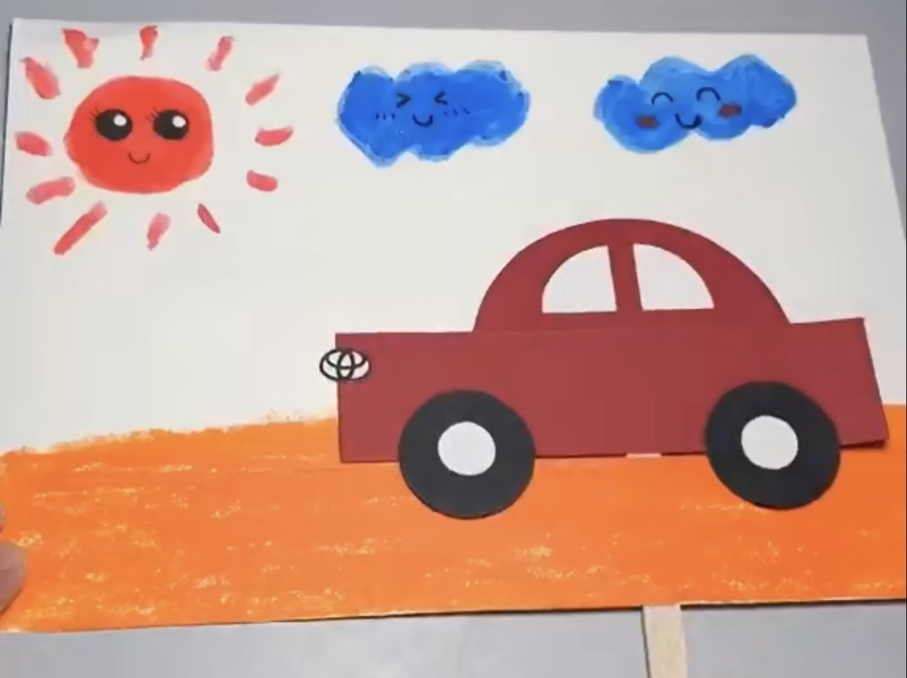 | Phonics L11  -ow / -aw  pow, cow, bow,  saw, paw, jaw  ＊Circle the letter combinations. | 小小彩繪家  ＊人文遊戲本活動  ＊手指肌肉之運用  ＊顏色變化及搭配  ＊專注力訓練
15:10  /  15:50 | Outdoor | Language Art（Phonics） |  | Human Ecology | EQ Land
15:10  /  15:50 | 活動身體  動動大小肌肉 | Phonics L11  -ow / -aw  pow, cow, bow,  saw, paw, jaw  ＊Circle the letter combinations. |  | 方便的大眾運輸  ＊認識汽車的演變  ＊票選最喜歡的交通工具  ＊學習保護愛護公共設施 | Being Gracious  ＊懂得禮貌的意思  ＊能以禮貌的言行  舉止對待他人  ＊了解人際關係的  重要
早上晨間活動 星期二、四、五：晨操律動 ； 星期一、三：益智角 ＆ 靜思語時間

靜思語：複習-【勤勞】【孝順】【感恩】 Weekly sentence：Roll in the grass.

